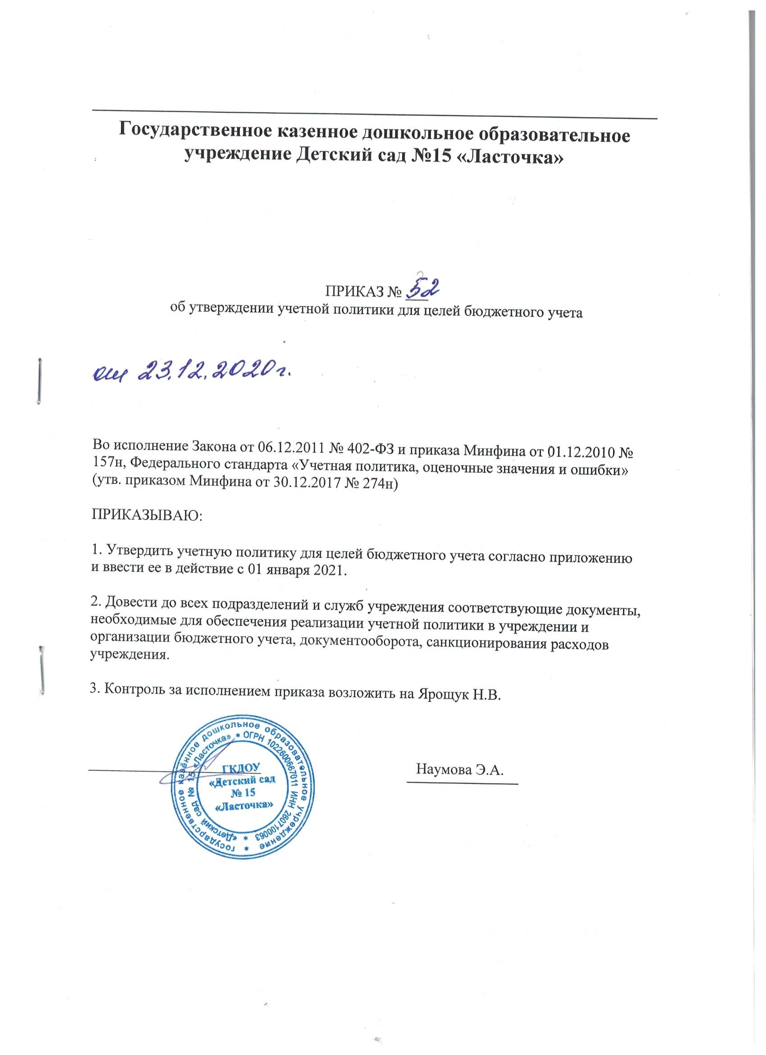

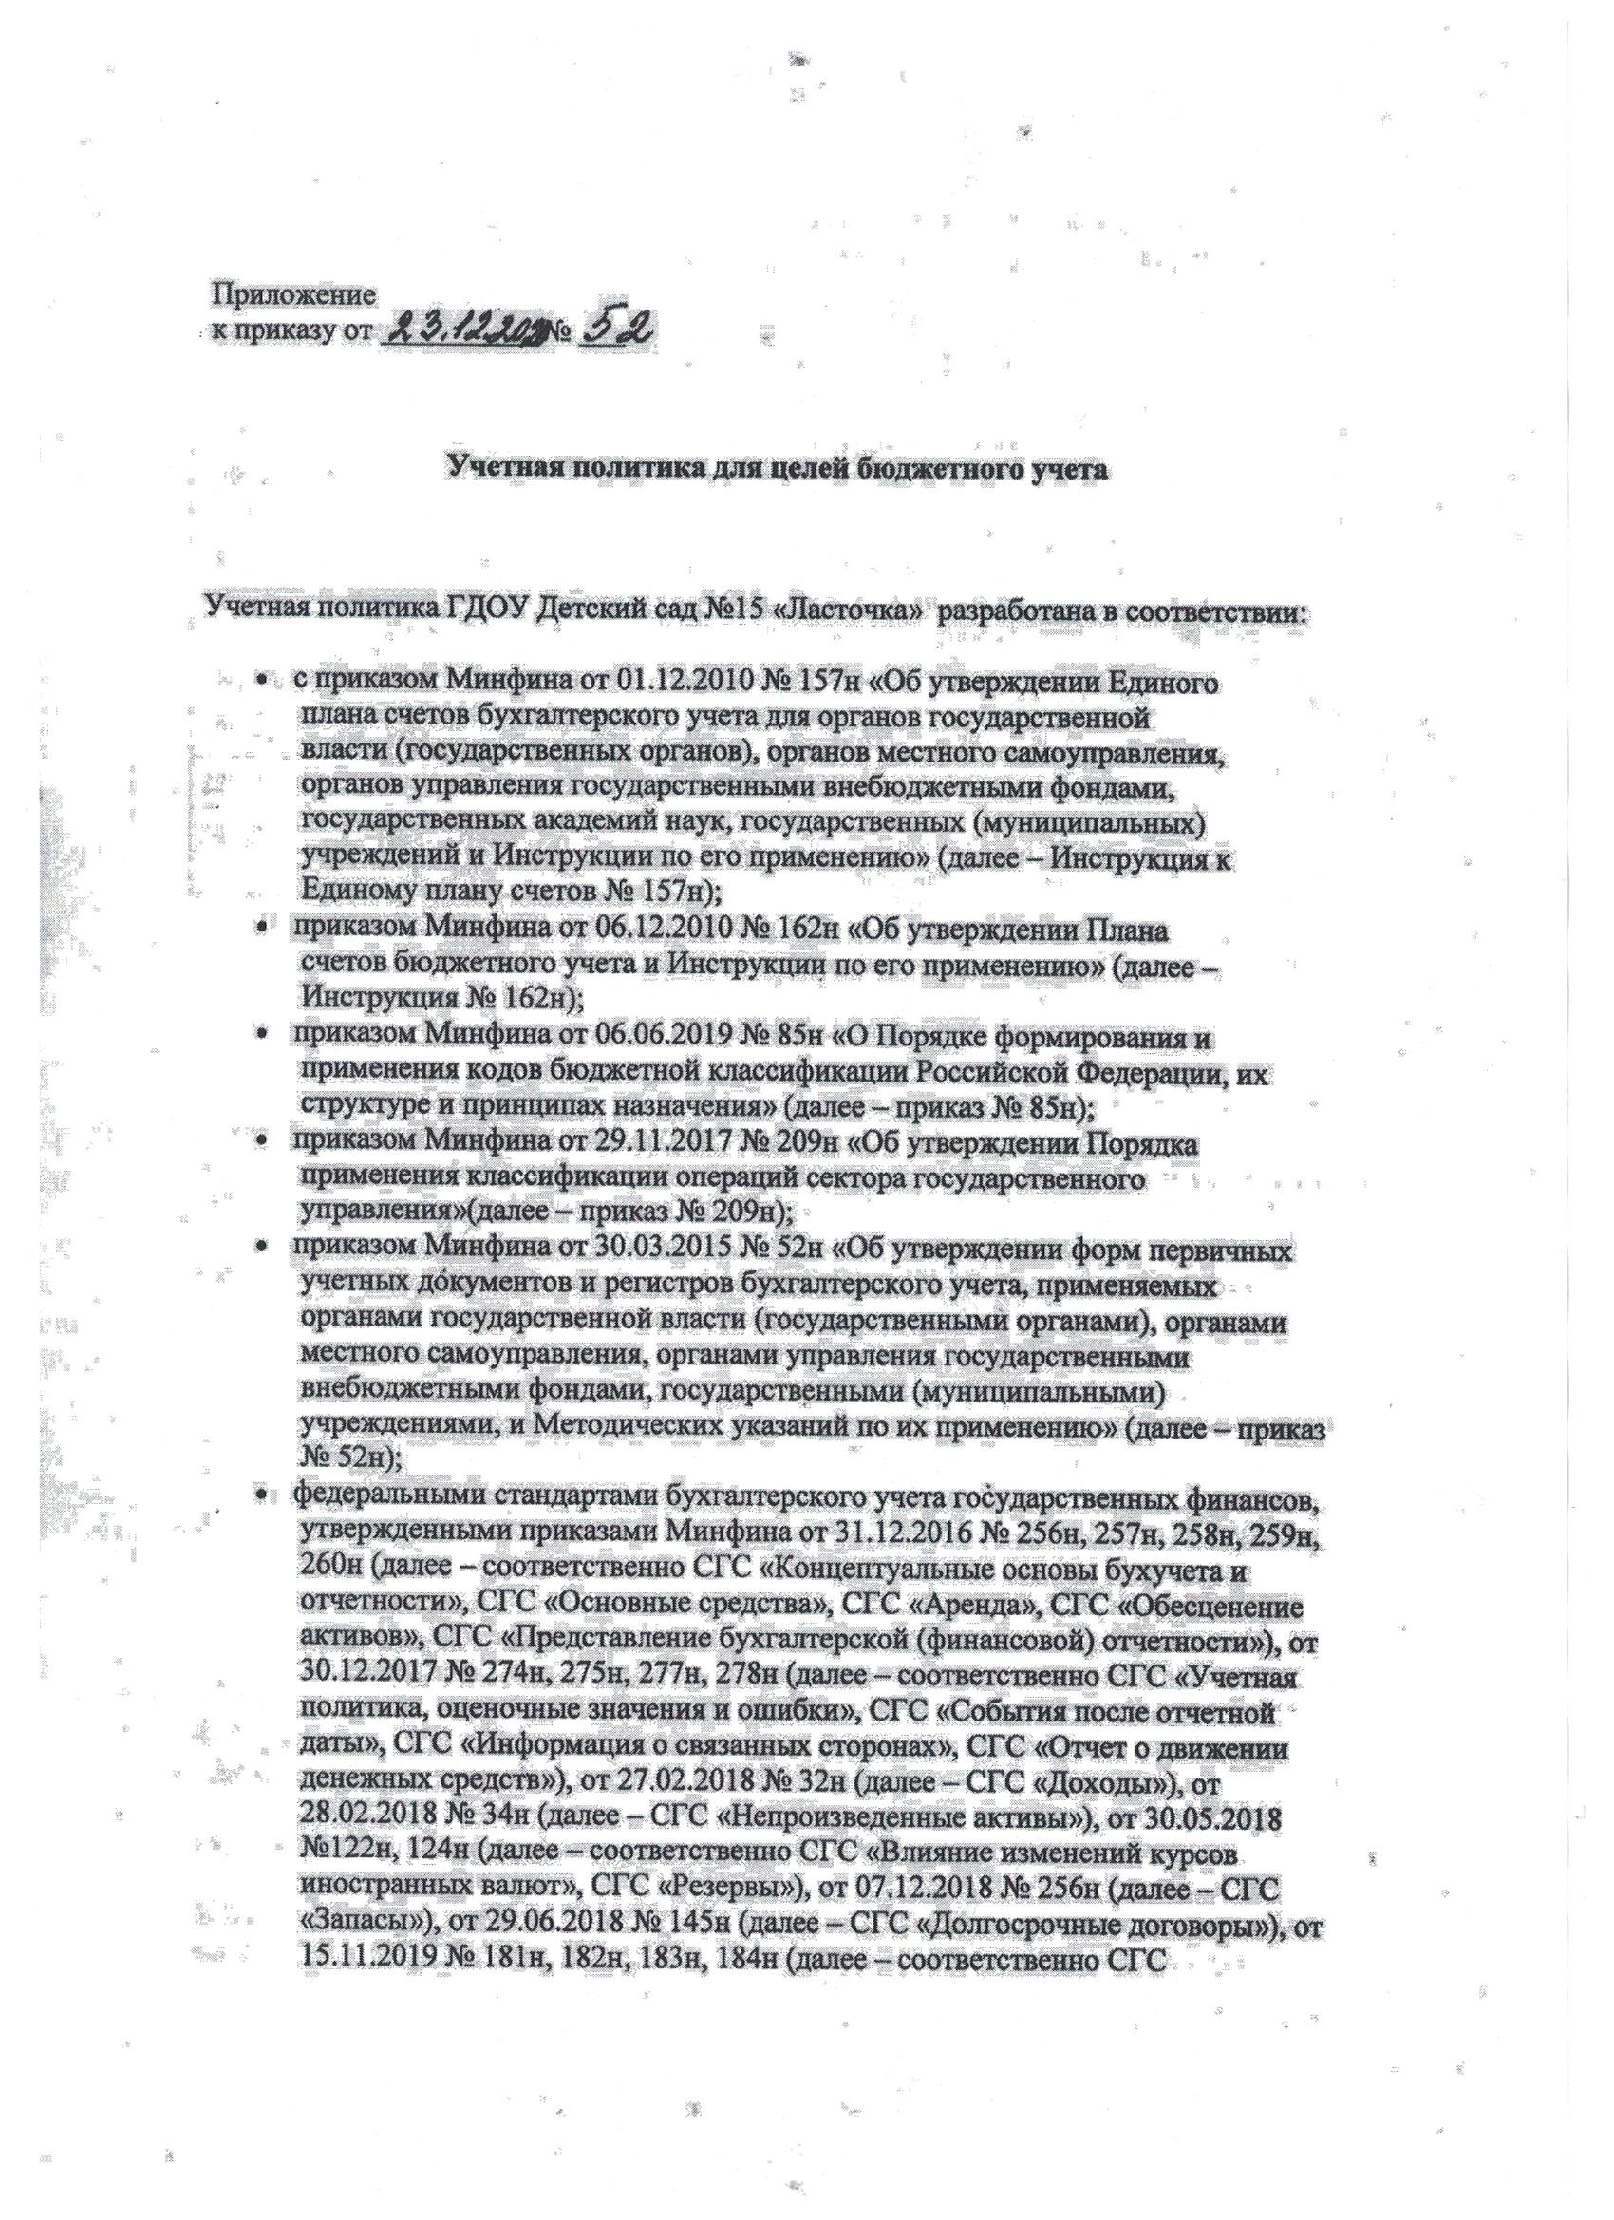

«Нематериальные активы», СГС «Затраты по заимствованиям», СГС «Совместная деятельность», СГС «Выплаты персоналу»), от 30.06.2020 № 129н (далее – СГС «Финансовые инструменты»).

Используемые термины и сокращения

|  |  |
| --- | --- |
| **Номер разряда счета** | **Отражаемая информация** |
| 1 - 17 разряд | аналитический код по классификационному признаку поступлений и выбытий (отражается 4 - 20 разряды кода классификации доходов бюджетов, расходов бюджетов, источников финансирования дефицитов бюджетов) |
| 18 разряд | код вида финансового обеспечения (деятельности) |
| 19 - 21 разряд | код синтетического счета Плана счетов бюджетного учета |
| 22 - 23 разряд | код аналитического счета Плана счетов бюджетного учета |
| 24 - 26 разряд | аналитический код вида поступлений, выбытий объекта учета (коды классификации операций сектора государственного управления (КОСГУ) |

I. **Общие положения**

1. Бюджетный учет ведет структурное подразделение – бухгалтерия, под руководством главного бухгалтера. Сотрудники бухгалтерии руководствуются в работе положением о бухгалтерии, должностными инструкциями. Ответственным за ведение бюджетного учета в учреждении является главный бухгалтер.

Основание: часть 3 статьи 7 Закона от 06.12.2011 № 402-ФЗ, пункт 4 Инструкции к Единому плану счетов № 157н.

2. Бюджетный учет в обособленных подразделениях учреждения, имеющих лицевые счета в территориальных органах Федерального казначейства, ведут бухгалтерии этих подразделений.

3. В учреждении действуют постоянные комиссии:

* комиссия по поступлению и выбытию активов (приложение 1);
* инвентаризационная комиссия ( приложение 2);

4. Учреждение публикует основные положения учетной политики на своем официальном сайте путем размещения копий документов учетной политики.

Основание: пункт 9 СГС «Учетная политика, оценочные значения и ошибки».

5. При внесении изменений в учетную политику главный бухгалтер оценивает в целях сопоставления отчетности существенность изменения показателей, отражающих финансовое положение, финансовые результаты деятельности учреждения и движение его денежных средств на основе своего профессионального суждения. Также на основе профессионального суждения оценивается существенность ошибок отчетного периода, выявленных после утверждения отчетности, в целях принятия решения о раскрытии в  
Пояснениях к отчетности информации о существенных ошибках.

Основание: пункты 17, 20, 32 СГС «Учетная политика, оценочные значения и ошибки».

**II. Технология обработки учетной информации**

1. Бухучет ведется в электронном виде с применением программных продуктов 1С БГУ и 1С ЗП бюджетного учреждения.  
Основание: пункт 6 Инструкции к Единому плану счетов № 157н.

2. С использованием телекоммуникационных каналов связи и электронной подписи бухгалтерия учреждения осуществляет электронный документооборот по следующим направлениям:

* система электронного документооборота с территориальным органом Федерального казначейства;
* передача бухгалтерской отчетности учредителю;
* передача отчетности по налогам, сборам и иным обязательным платежам в инспекцию Федеральной налоговой службы;
* передача отчетности в отделение Пенсионного фонда России;
* размещение информации о деятельности учреждения на официальном сайте bus.gov.ru;
* Осуществление обмена документами с Министерством финансов

3. Без надлежащего оформления первичных (сводных) учетных документов любые исправления (добавление новых записей) в электронных базах данных не допускаются.

4. В целях обеспечения сохранности электронных данных бухучета и отчетности:

* на сервере ежедневно производится сохранение резервных копий базы 1С БГУ, еженедельно – 1С ЗП
* по итогам квартала и отчетного года после сдачи отчетности производится запись копии базы данных на внешний носитель – флэш носитель, который хранится в сейфе главного бухгалтера;
* по итогам каждого календарного месяца бухгалтерские регистры, сформированные в электронном виде, распечатываются на бумажный носитель и подшиваются в отдельные папки в хронологическом порядке.

Основание: пункт 19 Инструкции к Единому плану счетов № 157н, пункт 33 СГС «Концептуальные основы бухучета и отчетности».

**III. Правила документооборота**

1. Порядок и сроки передачи первичных учетных документов для отражения в бухучете устанавливаются в соответствии с приложением 3 к настоящей учетной политике.  
Основание: пункт 22 СГС «Концептуальные основы бухучета и отчетности», подпункт «д» пункта 9 СГС «Учетная политика, оценочные значения и ошибки».

2. При проведении хозяйственных операций, для оформления которых не предусмотрены типовые формы первичных документов, используются:

* самостоятельно разработанные формы, которые приведены в приложении 12;
* унифицированные формы, дополненные необходимыми реквизитами.

Основание: пункты 25–26 СГС «Концептуальные основы бухучета и отчетности», подпункт «г» пункта 9 СГС «Учетная политика, оценочные значения и ошибки».

3. Право подписи учетных документов предоставлено должностным лицам, перечисленным в приложении 4.  
Основание: пункт 11 Инструкции к Единому плану счетов № 157н.

4. Учреждение использует унифицированные формы первичных документов, перечисленные в приложении 1 к приказу № 52н. При необходимости формы регистров, которые не унифицированы, разрабатываются самостоятельно.

Основание: пункт 11 Инструкции к Единому плану счетов № 157н, подпункт «г» пункта 9 СГС «Учетная политика, оценочные значения и ошибки».

5. Формирование электронных регистров бухучета осуществляется в следующем порядке:

* в регистрах в хронологическом порядке систематизируются первичные (сводные) учетные документы по датам совершения операций, дате принятия к учету первичного документа;
* инвентарная карточка учета основных средств оформляется при принятии объекта к учету, по мере внесения изменений (данных о переоценке, модернизации, реконструкции, консервации и пр.) и при выбытии. При отсутствии указанных событий – ежегодно на последний рабочий день года со сведениями о начисленной амортизации;
* инвентарная карточка группового учета основных средств оформляется при принятии объектов к учету, по мере внесения изменений (данных о переоценке, модернизации, реконструкции, консервации и пр.) и при выбытии;
* опись инвентарных карточек по учету основных средств, инвентарный список основных средств, реестр карточек заполняются ежегодно в последний день года;
* журналы операций, главная книга заполняются ежемесячно;
* другие регистры, не указанные выше, заполняются по мере необходимости, если иное не установлено законодательством РФ.

Основание: пункты 11, 167 Инструкции к Единому плану счетов № 157н, Методические указания, утвержденные приказом Минфина от 30.03.2015 № 52н.

6. Журнал операций расчетов по оплате труда, денежному довольствию и стипендиям (ф. 0504071) ведется раздельно по кодам финансового обеспечения деятельности и раздельно по счетам:

* КБК 1.302.11.000 «Расчеты по заработной плате» и КБК 1.302.13.000 «Расчеты по начислениям на выплаты по оплате труда»;
* КБК 1.302.12.000 «Расчеты по прочим несоциальным выплатам персоналу в денежной форме» КБК Х.302.66.000 «Расчеты по социальным пособиям и компенсациям персоналу в денежной форме»
* КБК 1.302.96.000 «Расчеты по иным выплатам текущего характера физическим лицам».

Основание: пункт 257 Инструкции к Единому плану счетов № 157н.

7. Журналам операций присваиваются номера согласно приложению 11. Журналы операций подписываются главным бухгалтером и бухгалтером, составившим журнал операций.

Журналы операций (ф. 0504071) ведутся раздельно по кодам финансового обеспечения. Журналы формируются в программном продукте 1С БГУ. К журналам прилагаются первичные учетные документы согласно приложению 18.

8. Первичные и сводные учетные документы, бухгалтерские регистры составляются в форме электронного документа, подписанного квалифицированной электронной подписью. При отсутствии возможности составить документ, регистр в электронном виде, он может быть составлен на бумажном носителе и заверен собственноручной подписью.

Список сотрудников, имеющих право подписи электронных документов и регистров бухучета, утверждается отдельным приказом.

Основание: часть 5 статьи 9 Закона от 06.12.2011 № 402-ФЗ, пункт 11 Инструкции к Единому плану счетов № 157н, пункт 32 СГС «Концептуальные основы бухучета и отчетности», Методические указания, утвержденные приказом Минфина от 30.03.2015 № 52н, статья 2 Закона от 06.04.2011 № 63-ФЗ.

9.Электронные документы, подписанные квалифицированной электронной подписью, хранятся в электронном виде на съемных носителях информации в соответствии с порядком учета и хранения съемных носителей информации. При этом ведется журнал учета и движения электронных носителей. Журнал должен быть пронумерован, прошнурован и скреплен печатью учреждения. Ведение и хранение журнала возлагается приказом руководителя на ответственного сотрудника учреждения.

Основание: пункт 33 СГС «Концептуальные основы бухучета и отчетности», пункт 14 Инструкции к Единому плану счетов № 157н.

10. При необходимости изготовления бумажных копий электронных документов и регистров бухгалтерского учета бумажные копии заверяются штампом, который проставляется автоматически при распечатке документа: «Документ подписан электронной подписью в системе электронного документооборота ___________», – с указанием сведений о сертификате электронной подписи – кому выдан и срок действия. Дополнительно сотрудник бухгалтерии, ответственный за обработку документа, ведение регистра, ставит надпись «Копия верна», дату распечатки и свою подпись.

Основание: пункт 32 СГС «Концептуальные основы бухучета и отчетности».

11. Особенности применения первичных документов:

11.1. При приобретении и реализации основных средств, нематериальных и непроизведенных активов составляется Акт о приеме-передаче объектов нефинансовых активов (ф. 0504101).

11.2. При ремонте нового оборудования, неисправность которого была выявлена при монтаже, составляется Акт о выявленных дефектах оборудования по форме № ОС-16 (ф. 0306008).

11.3. В Табеле учета использования рабочего времени (ф. 0504421) регистрируются случаи отклонений от нормального использования рабочего времени, установленного Правилами трудового распорядка.

11.4. Расчеты по заработной плате и другим выплатам оформляются в Расчетной ведомости (ф. 0504402) .

11.5. При временном переводе работников на удаленный режим работы обмен документами, которые оформляются в бумажном виде, разрешается осуществлять по электронной почте посредством скан-копий.

Скан-копия первичного документа изготавливается сотрудником, ответственным за факт хозяйственной жизни, в сроки, которые установлены графиком документооборота. Скан-копия направляется сотруднику, уполномоченному на согласование, в соответствии с графиком документооборота. Согласованием считается возврат электронного письма от получателя к отправителю со скан-копией подписанного документа.

После окончания режима удаленной работы первичные документы, оформленные посредством обмена скан-копий, распечатываются на бумажном носителе и подписываются собственноручной подписью ответственных лиц.

12. Сотрудник, ответственный за оформление расчетных листков, высылает каждому сотруднику на его корпоративную электронную почту расчетный листок в день выдачи зарплаты за вторую половину месяца.

**IV. План счетов**

1. Бюджетный учет ведется с использованием Рабочего плана счетов (приложение 5), разработанного в соответствии с Инструкцией к Единому плану счетов № 157н, Инструкцией № 162н.

Основание: пункты 2 и 6 Инструкции к Единому плану счетов № 157н, пункт 19 СГС «Концептуальные основы бухучета и отчетности», подпункт «б» пункта 9 СГС «Учетная политика, оценочные значения и ошибки».

Кроме забалансовых счетов, утвержденных в Инструкции к Единому плану счетов № 157н, учреждение применяет дополнительные забалансовые счета, утвержденные в Рабочем плане счетов (приложении 5).

Основание: пункт 332 Инструкции к Единому плану счетов № 157н, пункт 19 СГС «Концептуальные основы бухучета и отчетности».

**V. Методика ведения бухгалтерского учета**

**1. Общие положения**

1.1.  Бюджетный учет ведется по первичным документам, которые проверены сотрудниками бухгалтерии в соответствии с Положением о внутреннем финансовом контроле (приложение 6).  
Основание: пункт 3 Инструкции к Единому плану счетов № 157н, пункт 23 СГС «Концептуальные основы бухучета и отчетности».

1.2. Для случаев, которые не установлены в федеральных стандартах и других нормативно-правовых актах, регулирующих бухучет, метод определения справедливой стоимости выбирает комиссия учреждения по поступлению и выбытию активов».  
Основание: пункт 54 СГС «Концептуальные основы бухучета и отчетности».

1.3. В случае если для показателя, необходимого для ведения бухгалтерского учета, не установлен метод оценки в законодательстве и в настоящей учетной политике, то величина оценочного показателя определяется профессиональным суждением главного бухгалтера.  
Основание: пункт 6 СГС «Учетная политика, оценочные значения и ошибки».

**2. Основные средства**

2.1. Учреждение учитывает в составе основных средств материальные объекты имущества, независимо от их стоимости, со сроком полезного использования более 12 месяцев, а также инвентарь.

2.2. В один инвентарный объект, признаваемый комплексом объектов основных средств, объединяются объекты имущества несущественной стоимости, имеющие одинаковые сроки полезного и ожидаемого использования:

* объекты библиотечного фонда;
* мебель для обстановки одного помещения: столы, стулья, стеллажи, шкафы, полки;
* компьютерное и периферийное оборудование: системные блоки, мониторы, компьютерные мыши, клавиатуры, принтеры, сканеры, колонки, акустические системы, микрофоны, веб-камеры, устройства захвата видео, внешние ТВ-тюнеры, внешние накопители на жестких дисках;
* _

Необходимость объединения и конкретный перечень объединяемых объектов определяет комиссия учреждения по поступлению и выбытию активов.

Основание: пункт 10 СГС «Основные средства».

2.3. Уникальный инвентарный номер состоит из десяти знаков и присваивается в порядке:

* 1-й разряд – амортизационная группа, к которой отнесен объект при принятии к учету (при отнесении инвентарного объекта к 10-й амортизационной группе в данном разряде проставляется «0»);
* 2–4-е разряды – код объекта учета синтетического счета в Плане счетов бюджетного учета (приложение 1 к приказу Минфина от 06.12.2010 № 162н);
* 5–6-е разряды – код группы и вида синтетического счета Плана счетов бюджетного учета (приложение 1 к приказу Минфина от 06.12.2010 № 162н);
* 7–10-е разряды – порядковый номер нефинансового актива.

Основание: пункт 9 СГС «Основные средства», пункт 46 Инструкции к Единому плану счетов № 157н.

2.4. Присвоенный объекту инвентарный номер обозначается путем нанесения номера на инвентарный объект краской или водостойким маркером. В случае если объект является сложным (комплексом конструктивно сочлененных предметов), инвентарный номер обозначается на каждом составляющем элементе тем же способом, что и на сложном объекте.

2.5. Затраты по замене отдельных составных частей комплекса конструктивно-сочлененных предметов, в том числе при капитальном ремонте, включаются в момент их возникновения в стоимость объекта. Одновременно с его стоимости списывается в текущие расходы стоимость заменяемых (выбываемых) составных частей. Данное правило применяется к следующим группам основных средств:

* Холодильное оборудование
* Аппаратура;
* Бытовые приборы;

Основание: пункт 27 СГС «Основные средства».

2.6. В случае частичной ликвидации или разукомплектации объекта основного средства, если стоимость ликвидируемых (разукомплектованных) частей не выделена в документах поставщика, стоимость таких частей определяется пропорционально следующему показателю (в порядке убывания важности):

* площади;
* объему;
* весу;
* иному показателю, установленному комиссией по поступлению и выбытию активов.

2.8. Начисление амортизации осуществляется следующим образом:

* линейным методом – на объекты основных средств.

Основание: пункты 36, 37 СГС «Основные средства».

2.9. В случаях когда установлены одинаковые сроки полезного использования и метод расчета амортизации всех структурных частей единого объекта основных средств, учреждение объединяет такие части для определения суммы амортизации.

Основание: пункт 40 СГС «Основные средства».

2.10. При переоценке объекта основных средств накопленная амортизация на дату переоценки пересчитывается пропорционально изменению первоначальной стоимости объекта таким образом, чтобы его остаточная стоимость после переоценки равнялась его переоцененной стоимости. При этом балансовая стоимость и накопленная амортизация увеличиваются (умножаются) на одинаковый коэффициент таким образом, чтобы при их суммировании получить переоцененную стоимость на дату проведения переоценки.

Основание: пункт 41 СГС «Основные средства».

2.11. Срок полезного использования объектов основных средств устанавливает комиссия по поступлению и выбытию в соответствии с пунктом 35 СГС «Основные средства».  
Состав комиссии по поступлению и выбытию активов установлен в приложении 1 настоящей Учетной политики.

2.12. Основные средства стоимостью до 10 000 руб. включительно, находящиеся в эксплуатации, учитываются на забалансовом счете 21 по балансовой стоимости.

Основание: пункт 39 СГС «Основные средства», пункт 373 Инструкции к Единому плану счетов № 157н.

2.13. Локально-вычислительная сеть (ЛВС) и охранно-пожарная сигнализация (ОПС) как отдельные инвентарные объекты не учитываются. Отдельные элементы ЛВС и ОПС, которые соответствуют критериям основных средств, установленным СГС «Основные средства», учитываются как отдельные основные средства. Элементы ЛВС или ОПС, для которых установлен одинаковый срок полезного использования, учитываются как единый инвентарный объект в порядке, установленном в пункте 2.2 раздела V настоящей Учетной политики.

2.14. Расходы на доставку нескольких имущественных объектов распределяются в первоначальную стоимость этих объектов пропорционально их стоимости, указанной в договоре поставки.

2.15. Передача в пользование объектов, которые содержатся за счет учреждения, отражается как внутреннее перемещение. Учет таких объектов ведется на дополнительном забалансовом счете 43П «Имущество, переданное в пользование, – не объект аренды».

**3. Нематериальные активы**

3.1. Начисление амортизации осуществляется следующим образом:

* Линейным методом – на объекты нематериальных активов.

Основание: пункты 30, 31 СГС «Нематериальные активы».

**4. Материальные запасы**

4.1. Учреждение учитывает в составе материальных запасов материальные объекты, указанные в пунктах 98–99 Инструкции к Единому плану счетов № 157н, а также производственный и хозяйственный инвентарь.

4.2. Единица учета материальных запасов в учреждении – номенклатурная (реестровая) единица. Исключения:

* группы материальных запасов, характеристики которых совпадают, например: офисная бумага одного формата с одинаковым количеством листов в пачке, кнопки канцелярские с одинаковыми диаметром и количеством штук в коробке и т. д. Единица учета таких материальных запасов – однородная (реестровая) группа запасов;

Основание: пункт 8 СГС «Запасы».

4.3. Списание материальных запасов производится по средней фактической стоимости.  
Основание: пункт 108 Инструкции к Единому плану счетов № 157н.

4.5 Выдача в эксплуатацию на нужды учреждения канцелярских принадлежностей, лекарственных препаратов, запасных частей и хозяйственных материалов оформляется Ведомостью выдачи материальных ценностей на нужды учреждения (ф. 0504210). Эта ведомость является основанием для списания материальных запасов.

4.6. Мягкий и хозяйственный инвентарь, посуда списываются по Акту о списании мягкого и хозяйственного инвентаря (ф. 0504143). В остальных случаях материальные запасы списываются по акту о списании материальных запасов (ф. 0504230).

4.8. Фактическая стоимость материальных запасов, полученных в результате ремонта, разборки, утилизации (ликвидации) основных средств или иного имущества, определяется исходя из:

* их справедливой стоимости на дату принятия к бухгалтерскому учету, рассчитанной методом рыночных цен;
* сумм, уплачиваемых учреждением за доставку материальных запасов, приведение их в состояние, пригодное для использования.

Основание: пункты 52–60 СГС «Концептуальные основы бухучета и отчетности».

4.14. Расходы на закупку одноразовых и многоразовых масок, перчаток относятся на подстатью КОСГУ 346 «Увеличение стоимости прочих материальных запасов». Одноразовые маски и перчатки учитываются на счете 105.36 «Прочие материальные запасы».

**5. Стоимость безвозмездно полученных нефинансовых активов**

5.1. Данные о справедливой стоимости безвозмездно полученных нефинансовых активов должны быть подтверждены документально:

* товарной накладной
* кассовым чеком
* актом безвозмездной передачи

В случаях невозможности документального подтверждения стоимость определяется экспертным путем.

**6. Расчеты по доходам**

6.1. Учреждение осуществляет бюджетные полномочия администратора доходов бюджета. Порядок осуществления полномочий администратора доходов бюджета определяется в соответствии с законодательством России и нормативными документами ведомства.

Перечень администрируемых доходов утверждается главным администратором доходов бюджета (вышестоящим ведомством).

**7. Расчеты с подотчетными лицами**

7.1. Денежные средства выдаются под отчет на основании приказа руководителя или служебной записки, согласованной с руководителем. Выдача денежных средств под отчет производится путем:

* перечисления на зарплатную карту материально ответственного лица.

Способ выдачи денежных средств должен указывается в служебной записке или приказе руководителя.

7.2. Учреждение выдает денежные средства под отчет штатным сотрудникам, а также лицам, на основании отдельного приказа руководителя. Расчеты по выданным суммам проходят в порядке, установленном для штатных сотрудников.

.

7.4. Денежные средства выдаются под отчет на хозяйственные нужды на срок, который сотрудник указал в заявлении на выдачу денежных средств под отчет, но не более 5 рабочих дней. По истечении этого срока сотрудник должен отчитаться в течение 3 рабочих дней.

7.5. При направлении сотрудников учреждения в служебные командировки на территории России расходы на них возмещаются в соответствии с постановлением Правительства от 02.10.2002 № 729.  
Возмещение расходов на служебные командировки, превышающих размер установленный Правительством РФ, производится при наличии экономии бюджетных средств по фактическим расходам с разрешения руководителя учреждения, оформленного приказом.

Основание: пункты 2, 3 постановления Правительства от 02.10.2002 № 729.

Порядок оформления служебных командировок и возмещения командировочных расходов приведен в приложении 8.

7.6. Предельные сроки отчета по выданным доверенностям на получение материальных ценностей устанавливаются следующие:

* в течение 10 календарных дней с момента получения;
* в течение трех рабочих дней с момента получения материальных ценностей.

Доверенности выдаются штатным сотрудникам, с которыми заключен договор о полной материальной ответственности.

7.7. Авансовые отчеты брошюруются в хронологическом порядке в последний день отчетного месяца.

**8. Расчеты с дебиторами**

8.1. Учреждение администрирует поступления в бюджет на счете КБК 1.210.02.000 по правилам, установленным главным администратором доходов бюджета.

8.2. Излишне полученные от плательщиков средства возвращаются на основании заявления плательщика и акта сверки с плательщиком.

8.3. Задолженность дебиторов в виде возмещения эксплуатационных и коммунальных расходов отражается в учете на основании выставленного арендатору счета, счетов поставщиков (подрядчиков), Бухгалтерской справки (ф. 0504833).

**9. Расчеты по обязательствам**

9.1. К счету КБК 1.303.05.000 «Расчеты по прочим платежам в бюджет» применяются дополнительные аналитические коды:

* 1 – «Государственная пошлина» (КБК 1.303.05.000);
* 2 – «Пени, штрафы, санкции по налоговым платежам» (КБК 1.303.05.000);

9.2. Аналитический учет расчетов по пособиям и иным социальным выплатам ведется в разрезе физических лиц – получателей социальных выплат.

9.3. Аналитический учет расчетов по оплате труда ведется в разрезе сотрудников и других физических лиц, с которыми заключены гражданско-правовые договоры.

**10. Дебиторская и кредиторская задолженность**

10.1. Дебиторская задолженность списывается с учета после того, как комиссия по поступлению и выбытию активов признает ее сомнительной или безнадежной к взысканию в порядке, утвержденном положением о признании дебиторской задолженности сомнительной и безнадежной к взысканию.

Основание: пункт 339 Инструкции к Единому плану счетов № 157н, пункт 11 СГС «Доходы».

10.2. Кредиторская задолженность, не востребованная кредитором, списывается на финансовый результат на основании решения инвентаризационной комиссии о признании задолженности невостребованной. Одновременно списанная с балансового учета кредиторская задолженность отражается на забалансовом счете 20 «Задолженность, не востребованная кредиторами».

С забалансового учета задолженность списывается на основании решения инвентаризационной комиссии учреждения:

* по истечении трех лет отражения задолженности на забалансовом учете;
* по завершении срока возможного возобновления процедуры взыскания задолженности согласно действующему законодательству;
* при наличии документов, подтверждающих прекращение обязательства в связи со смертью (ликвидацией) контрагента.

Кредиторская задолженность списывается с баланса отдельно по каждому обязательству (кредитору).

Основание: пункты 371, 372 Инструкции к Единому плану счетов № 157н.

**11. Финансовый результат**

11.1. Учреждение все расходы производит в соответствии с утвержденной Министерством образования Ставропольского края бюджетной сметой и в пределах установленных норм:

* на междугородние переговоры, услуги по доступу в Интернет – по фактическому расходу;

11.2. В составе расходов будущих периодов на счете КБК 1.401.50.000 «Расходы будущих периодов» отражаются:

* расходы на страхование имущества, гражданской ответственности;
* отпускные, если сотрудник не отработал период, за который предоставили отпуск;
* периодическую подписку
* плата за сертификат ключа ЭЦП;

Расходы будущих периодов списываются на финансовый результат текущего финансового года равномерно по 1/12 за месяц в течение периода, к которому они относятся. По договорам страхования период, к которому относятся расходы, равен сроку действия договора. По другим расходам, которые относятся к будущим периодам, длительность периода устанавливается руководителем учреждения в приказе.

Основание: пункты 302, 302.1 Инструкции к Единому плану счетов № 157н.

11.3 .В учреждении создаются:

* резерв расходов по выплатам персоналу. Порядок расчета резерва приведен в приложении 15;

Основание: пункты 302, 302.1 Инструкции к Единому плану счетов № 157н, пункты 7, 21 СГС «Резервы».

**12. Санкционирование расходов**

Принятие бюджетных (денежных) обязательств к учету осуществлять в пределах лимитов бюджетных обязательств .

**13. События после отчетной даты**

Признание в учете и раскрытие в бюджетной отчетности событий после отчетной даты осуществляется в порядке, приведенном в приложении 7.

**VI. Инвентаризация имущества и обязательств**

1. Инвентаризацию имущества и обязательств (в том числе числящихся на забалансовых счетах), а также финансовых результатов (в том числе расходов будущих периодов и резервов) проводит постоянно действующая инвентаризационная комиссия. Порядок и график проведения инвентаризации приведены в приложении 8.

В отдельных случаях (при смене материально ответственных лиц, выявлении фактов хищения, стихийных бедствиях и т. д.) инвентаризацию может проводить специально созданная рабочая комиссия, состав которой утверждается отельным приказом руководителя.

Основание: статья 11 Закона от 06.12.2011 № 402-ФЗ, раздел VIII СГС «Концептуальные основы бухучета и отчетности».

2. Состав комиссии для проведения внезапной ревизии кассы приведен в приложении 4.

3. Руководителями обособленных структурных подразделений создаются инвентаризационные комиссии из числа сотрудников подразделения приказом по подразделению.

**VII. Порядок организации и обеспечения внутреннего финансового контроля**

1. Внутренний финансовый контроль в учреждении осуществляет комиссия. Помимо комиссии, постоянный текущий контроль в ходе своей деятельности осуществляют в рамках своих полномочий:

* руководитель учреждения, его заместители;
* главный бухгалтер, сотрудники бухгалтерии;
* иные должностные лица учреждения в соответствии со своими обязанностями.

2. Положение о внутреннем финансовом контроле и график проведения внутренних проверок финансово-хозяйственной деятельности приведены в приложении 6.

Основание: пункт 6 Инструкции к Единому плану счетов № 157н.

**VIII. Бюджетная отчетность**

1. Бюджетная отчетность составляется на основании аналитического и синтетического учета по формам, в объеме и в сроки, установленные вышестоящей организацией и бюджетным законодательством (приказ Минфина от 28.12.2010 № 191н). Бюджетная отчетность представляется главному распорядителю бюджетных средств в установленные им сроки.

2. Бюджетная отчетность формируется и хранится в виде электронного документа в информационной системе 1С БГУ. Бумажная копия комплекта отчетности хранится у главного бухгалтера.

Основание: часть 7.1 статьи 13 Закона от 06.12.2011 № 402-ФЗ.

**IX. Порядок передачи документов бухгалтерского учета при смене руководителя и главного бухгалтера**

1. При смене руководителя или главного бухгалтера учреждения (далее – увольняемые лица) они обязаны в рамках передачи дел заместителю, новому должностному лицу, иному уполномоченному должностному лицу учреждения (далее – уполномоченное лицо) передать документы бухгалтерского учета, а также печати и штампы, хранящиеся в бухгалтерии.

2. Передача бухгалтерских документов и печатей проводится на основании приказа руководителя учреждения или Министерства образования СК, осуществляющего функции и полномочия учредителя (далее – учредитель).

3. Передача документов бухучета, печатей и штампов осуществляется при участии комиссии, создаваемой в учреждении.

Прием-передача бухгалтерских документов оформляется актом приема-передачи бухгалтерских документов. К акту прилагается перечень передаваемых документов с указанием их количества и типа.

Акт приема-передачи дел должен полностью отражать все существенные недостатки и нарушения в организации работы бухгалтерии.

Акт приема-передачи подписывается уполномоченным лицом, принимающим дела, и членами комиссии.

При необходимости члены комиссии включают в акт свои рекомендации и предложения, которые возникли при приеме-передаче дел.

4. В комиссию, указанную в пункте 3 настоящего Порядка, включаются сотрудники учреждения и (или) учредителя в соответствии с приказом на передачу бухгалтерских документов.

5. Передаются следующие документы:

* учетная политика со всеми приложениями;
* квартальные и годовые бухгалтерские отчеты и балансы, налоговые декларации;
* по планированию, в том числе бюджетная смета учреждения, план-график закупок, обоснования к планам;
* бухгалтерские регистры синтетического и аналитического учета: книги, оборотные ведомости, карточки, журналы операций;
* налоговые регистры;
* о задолженности учреждения, в том числе по уплате налогов;
* о состоянии лицевых счетов учреждения;
* по учету зарплаты и по персонифицированному учету;
* по кассе: кассовые книги, журналы, расходные и приходные кассовые ордера,  
  денежные документы и т. д.;
* акт о состоянии кассы, составленный на основании ревизии кассы и скрепленный подписью главного бухгалтера;
* об условиях хранения и учета наличных денежных средств;
* договоры с поставщиками и подрядчиками, контрагентами, аренды и т. д.;
* договоры с покупателями услуг и работ, подрядчиками и поставщиками;
* учредительные документы и свидетельства: постановка на учет, присвоение номеров, внесение записей в единый реестр, коды и т. п.;
* о недвижимом имуществе, транспортных средствах учреждения: свидетельства о праве собственности, выписки из ЕГРП, паспорта транспортных средств и т. п.;
* об основных средствах, нематериальных активах и товарно-материальных ценностях;
* акты о результатах полной инвентаризации имущества и финансовых обязательств учреждения с приложением инвентаризационных описей, акта проверки кассы учреждения;
* акты сверки расчетов, подтверждающие состояние дебиторской и кредиторской задолженности, перечень нереальных к взысканию сумм дебиторской задолженности с исчерпывающей характеристикой по каждой сумме;
* акты ревизий и проверок;
* материалы о недостачах и хищениях, переданных и не переданных в правоохранительные органы;
* бланки строгой отчетности;
* иная бухгалтерская документация, свидетельствующая о деятельности учреждения.

6. При подписании акта приема-передачи при наличии возражений по пунктам акта руководитель и (или) уполномоченное лицо излагают их в письменной форме в присутствии комиссии.

7. Акт приема-передачи оформляется в последний рабочий день увольняемого лица в учреждении.

8. Акт приема-передачи дел составляется в трех экземплярах: 1-й экземпляр – учредителю (руководителю учреждения, если увольняется главный бухгалтер), 2-й экземпляр – увольняемому лицу, 3-й экземпляр – уполномоченному лицу, которое принимало дела.

|  |  |  |
| --- | --- | --- |
| Бухгалтер | Ярощук Н.В. |  |
|  |  |  |